Zorgen om historisch schoolgebouw: Julianadorpers maken zich hard voor cultureel erfgoed
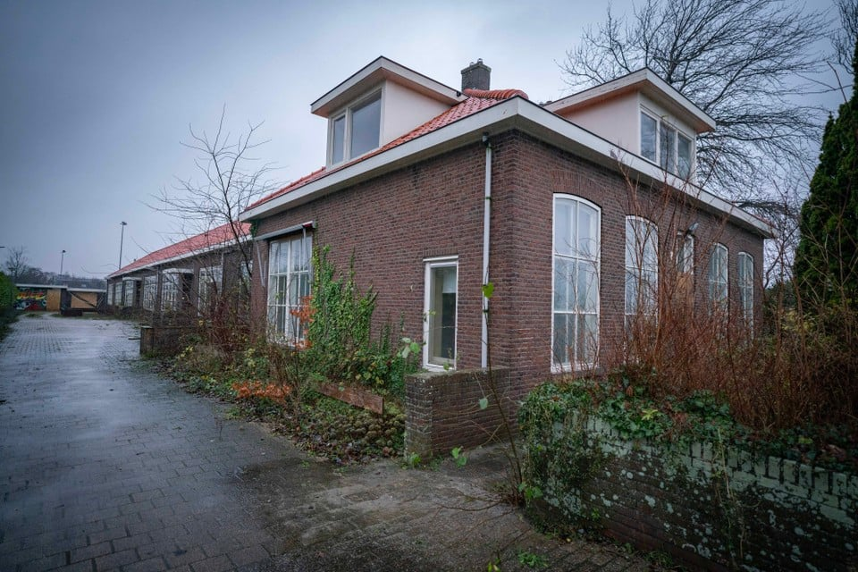
Het gebouwtje Erica zoals het in de volksmond wordt genoemd, staat al geruime tijd leeg.© Foto RedMouse

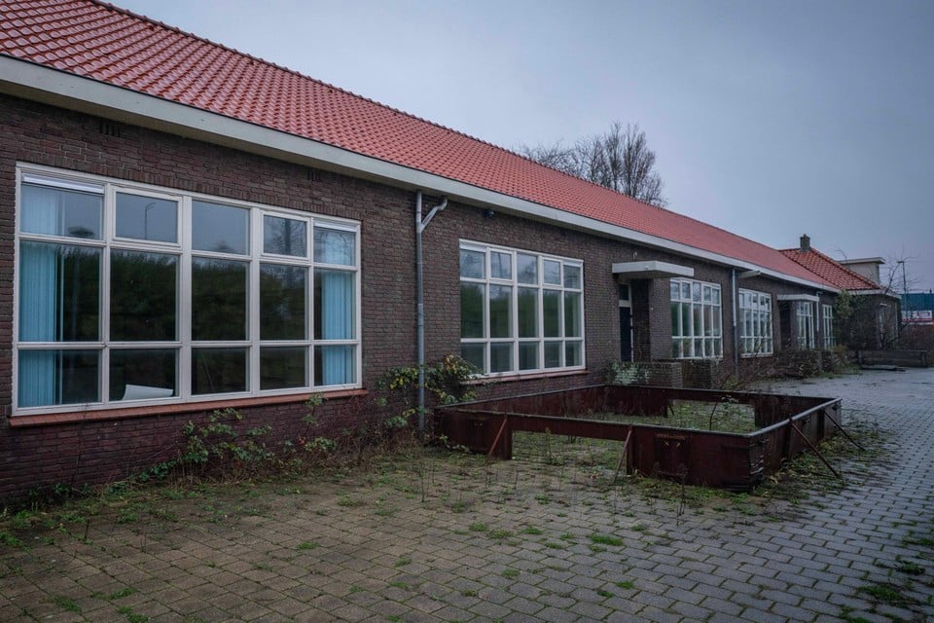
Ook het openbaar groen rondom het oude schoolgebouw wordt niet meer bijgehouden.© Foto RedMouse

Julianadorp wil zich hard maken voor het cultureel erfgoed binnen het dorp. Directe aanleiding zijn zorgen om het gebouwtje Erica langs de Langevliet, oorspronkelijk gebouwd als allereerste schoolgebouw - School 1- voor de kinderen van Koegras.
Het is een terugkerende vraag bij betrokken dorpers, zegt Rob Schilder van de Belangenvereniging Julianadorp (BVJ). Wat gaat er gebeuren met het gebouwtje Erica? Zeker nu er plannen leven waarbij de naastgelegen sportvelden van JVC worden herontwikkeld en plaats gaan maken voor woningbouw.
De sportaccommodatie verhuist naar het stuk grond tussen Noorderhaven en de verlengde Zuiderhaaks. Daar moet een multifunctioneel gebied komen met plek voor sport, een permanent evenemententerrein, natuur en wonen. „Het is nog steeds de bedoeling dat daarmee in 2025 wordt begonnen”, weet Schilder.
Lees ook: Multifunctioneel terrein in Julianadorp krijgt steeds meer vorm: in 2025 rollen de eerste ballen over de nieuwe velden
Na het overlijden van de laatste bewoonster van het voorhuis en het vertrek van organisaties die het schoolgebouw in gebruik hadden, staat gebouw Erica zoals het in de volksmond heet, leeg. „We zien het gebouw hard achteruitgaan. Er is achterstallig onderhoud, ook van het groen eromheen en het staat nu te koop. Dan zou er dus van alles mee kunnen gebeuren”, zegt Schilder.
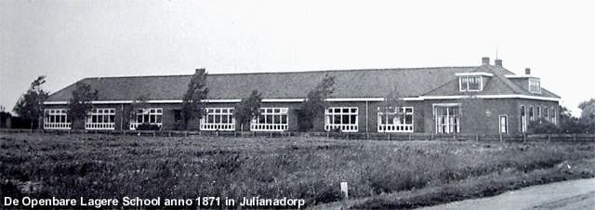
School 1 inclusief voorhuis aan de Langevliet. Het was het eerste stenen schoolgebouw van Julianadorp en dateert uit 1870.© Foto aangeleverd

Gevoel
De werkgroep Cultureel Erfgoed Julianadorp die nu in het leven is geroepen, wil in eerste instantie achterhalen wat het gevoel van de dorpers is bij gebouw Erica.
„Door zijn oorspronkelijke functie en de verhalen die daarbij horen, is het gebouw van betekenis. Dit pand wordt wel de eerste bestaansreden genoemd voor het ontstaan van Julianadorp en is daarom van cultuur-historische waarde. We weten alleen niet zo goed wat de inwoners van Julianadorp voor waarde hechten aan het gebouw. Is het voor hen architectonisch van belang, historisch of vooral gevoelsmatig. We willen inventariseren wat in Julianadorp waardevol is, waarom en hoe we gebouwen kunnen behouden en een andere invulling geven. Zodra we dat weten, willen we in gesprek gaan met de gemeente.”
(Tekst gaat door onder de foto's)
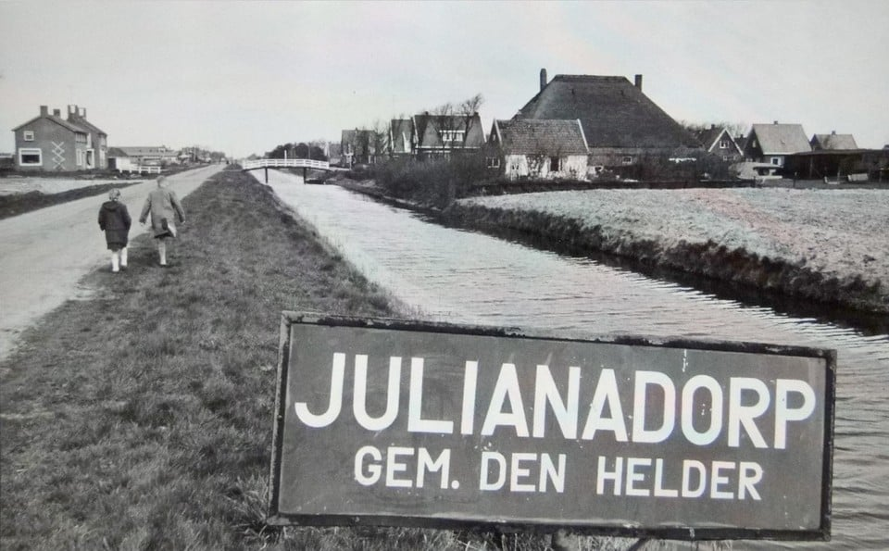
De vroegere entree van Julianadorp.© Foto aangeleverd
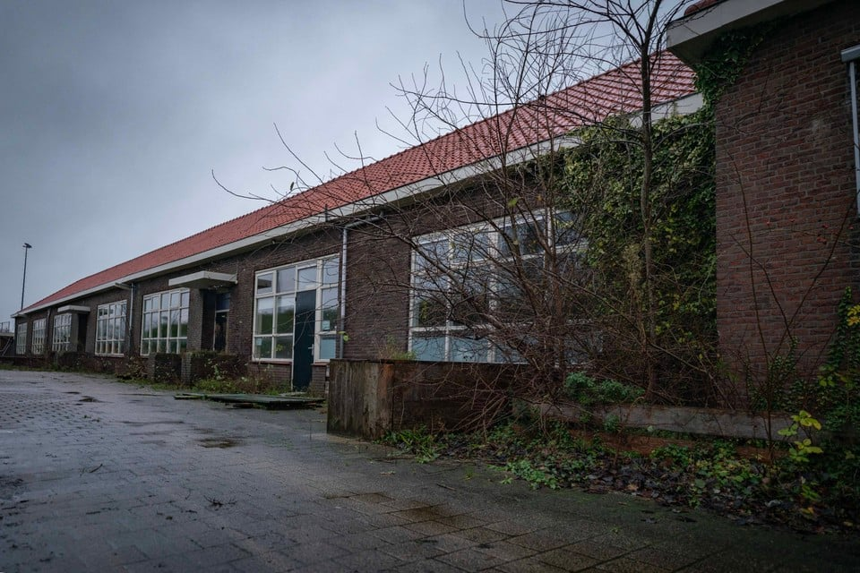
School 1 aan de Langevliet was in 1870 de eerste school voor de kinderen van Koegras.© Foto RedMouse
Daarnaast wil de werkgroep een totaalbeeld creëren van het culturele erfgoed in Julianadorp en omgeving. „Immers, met historisch besef kijk je anders naar je omgeving waardoor gebouwen, structuren en bijzonderheden betekenis krijgen en meerwaarde kunnen bieden.”

Loopuyt
Julianadorp kent een nog relatief korte geschiedenis. Na Buitenveld en Koegras werd in 1909 op initiatief van Mr. P. Loopuyt de naam Julianadorp verworven. „De geschiedenis leeft in deze omgeving. Veel mensen herinneren zich nog het dorp van voor de grote uitbreidingen en de mensen die er later bij zijn gekomen willen graag meer weten van hun omgeving”, is de ervaring van de belangenvereniging.
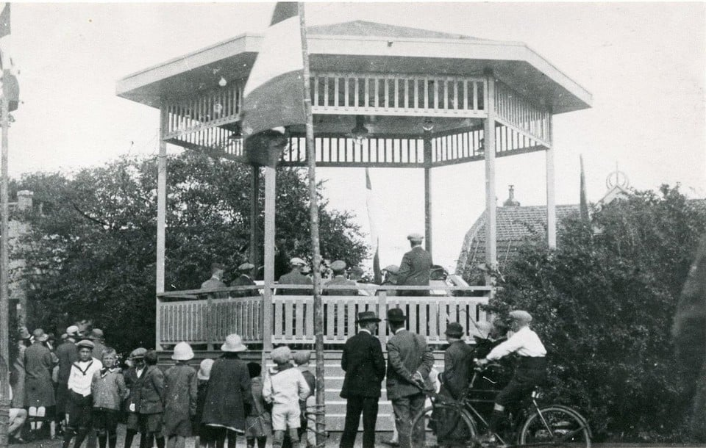
De muziektent op het Loopuytpark heeft de status van gemeentelijk monument.© Foto aangeleverd

Daarom roept de werkgroep iedereen op om bijdragen te leveren met eigen historische kennis, ervaringen en verhalen. „Zodat we voorstellen kunnen doen voor behoud van erfgoed, het terugbrengen van herkenningspunten en over vindplaatsen van historische informatie.”

Tankval
Op die manier zou ook de aandacht gevestigd kunnen worden op de zogeheten tankval die tijdens de Tweede Wereldoorlog door de Duitsers was aangelegd ten zuiden van Julianadorp. Deze anti-tankgracht liep vanaf de duinen tot aan de Rijksweg. „Het zou historisch interessant kunnen zijn om hier iets van terug te laten komen”, denkt Schilder.
Schilder hoopt dat er foto’s en documenten die interessant kunnen zijn voor de geschiedenis van het dorp, behouden blijven. „Want met het verdwijnen van families verdwijnt ook kennis van het verleden.”
Wie de werkgroep wil versterken of historisch materiaal in huis heeft (foto’s, verhalen) kan mailen met Erfgoed@deBVJ.nl
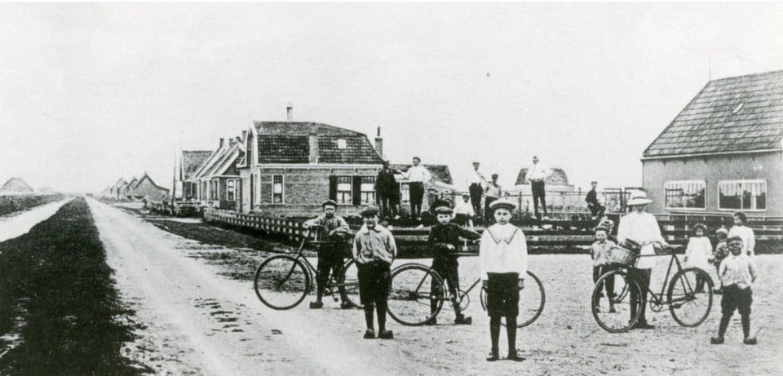
De Schoolweg in vroeger tijden.© Foto aangeleverd

